SISTEM PANDATAAN SERVER DAN DOMAIN PADA DINAS KOMUNIKASI DAN INFORMATIKA KABUPATEN SLEMAN

JALUR NON REGULER – MAGANG IT

Diajukan untuk memenuhi salah satu syarat mencapai derajat Sarjana

Program Studi S1 Sistem Informasi



disusun oleh

**SEKAR SALSA ARIFAH**

**20.12.1728**

Kepada

FAKULTAS ILMU KOMPUTER

UNIVERSITAS AMIKOM YOGYAKARTA

YOGYAKARTA

2024

SISTEM PANDATAAN SERVER DAN DOMAIN PADA DINAS KOMUNIKASI DAN INFORMATIKA KABUPATEN SLEMAN

# HALAMAN JUDUL

JALUR NON REGULER – MAGANG IT

untuk memenuhi salah satu syarat mencapai derajat Sarjana

Program Studi S1 Sistem Informasi



disusun oleh

**SEKAR SALSA ARIFAH**

**20.12.1728**

Kepada

FAKULTAS ILMU KOMPUTER

UNIVERSITAS AMIKOM YOGYAKARTA

YOGYAKARTA

2024

# HALAMAN PERSETUJUAN

JALUR NON REGULER – MAGANG IT

**SISTEM PENDATAAN SERVER DAN DOMAIN PADA DINAS KOMUNIKASI DAN INFORMATIKA KABUPATEN SLEMAN**

yang disusun dan diajukan oleh

**Sekar Salsa Arifah**

**20.12.1728**

telah disetujui oleh Dosen Pembimbing

pada tanggal <tanggal disetujui daftar ujian>

**Dosen Pembimbing,**

**Agung Nugroho, M.Kom**

**NIK. 190302242**

# HALAMAN PENGESAHAN

JALUR NON REGULER – MAGANG IT

**SISTEM PENDATAAN SERVER DAN DOMAIN PADA DINAS KOMUNKASI DAN INFORMATIKA KABUPETEN SLEMAN**

yang disusun dan diajukan oleh

**Sekar Salsa Arifah**

**20.12.1728**

Telah dipertahankan di depan Dewan Penguji

pada tanggal <tanggal ujian>

**Susunan Dewan Penguji**

**Nama Penguji Tanda Tangan**

**Nama dan Gelar Penguji 1 _________________**

**NIK. 190302xxx**

**Nama dan Gelar Penguji 2 _________________**

**NIK. 190302xxx**

**Nama dan Gelar Penguji 3 _________________**

**NIK. 190302xxx**

Skripsi ini telah diterima sebagai salah satu persyaratan

untuk memperoleh gelar Sarjana Komputer

Tanggal < tanggal lulus ujian >

**DEKAN FAKULTAS ILMU KOMPUTER**

**Hanif Al Fatta, S.Kom., M.Kom.**

**NIK. 190302096**

# HALAMAN PERNYATAAN KONTRIBUSI KARYA

Yang bertandatangan di bawah ini,

**Nama mahasiswa : Sekar Salsa Arifah**

**NIM : 20.12.1728**

Menyatakan bahwa karya dengan judul berikut:

**Sistem Pendataan Server dan Domain pada Dinas Komunikasi dan Informatika Kabupaten Sleman**

Dosen Pembimbing : Agung Nugroho, M.Kom

1. Karya adalah benar-benar ASLI dan BELUM PERNAH diajukan untuk mendapatkan gelar akademik, baik di Universitas AMIKOM Yogyakarta maupun di Perguruan Tinggi lainnya.
2. Karya merupakan gagasan penelitian yang orisinil dan SAYA memiliki KONTRIBUSI terhadap karya tersebut.
3. Dalam karya tulis ini tidak terdapat karya atau pendapat orang lain, kecuali secara tertulis dengan jelas dicantumkan sebagai acuan dalam naskah dengan disebutkan nama pengarang dan disebutkan dalam Daftar Pustaka atau Referensi pada karya tulis ini.
4. Perangkat lunak yang digunakan dalam penelitian ini sepenuhnya menjadi tanggung jawab SAYA, bukan tanggung jawab Universitas AMIKOM Yogyakarta.
5. Pernyataan ini SAYA buat dengan sesungguhnya, apabila di kemudian hari terdapat penyimpangan dan ketidakbenaran dalam pernyataan ini, maka SAYA bersedia menerima SANKSI AKADEMIK dengan pencabutan gelar yang sudah diperoleh, serta sanksi lainnya sesuai dengan norma yang berlaku di Perguruan Tinggi.

Yogyakarta, < tanggal disetujui daftar ujian >

Yang Menyatakan,

*Meterai Asli*

*Rp 10.000,-*

Sekar Salsa Arifah

# HALAMAN PERSEMBAHAN

(Bila ada) Halaman ini berisi kepada siapa skripsi dipersembahkan. Ditulis dengan singkat, resmi, sederhana, tidak terlalu banyak, serta tidak menjurus ke penulisan informal sehingga mengurangi sifat resmi laporan ilmiah.

# KATA PENGANTAR

(ubah seperlunya)

Puji syukur penulis panjatkan kehadirat Tuhan Yang Maha Esa, yang telah melimpahkan rahmat, hidayah, serta karunia-Nya, sehingga penulis dapat menyelesaikan laporan tugas akhir ini dengan lancar. Tugas akhir ini disusun untuk memenuhi salah satu syarat kelulusan Program Sarjana pada Fakultas Ilmu Komputer Universitas Amikom Yogyakarta.

Selain itu penulis dengan segala kerendahan hati ingin menyampaikan rasa terima kasih kepada semua pihak yang telah berjasa memberikan dukungan dan bantuan untuk menyelesaikan laporan tugas akhir ini. Untuk itu penulis mengucapkan terima kasih kepada :

1. *<Bapak/Ibu* *Nama Rektor Universitas Amikom Yogyakarta beserta gelar>* selaku Rektor Universitas Amikom Yogyakarta
2. *<Bapak/Ibu* *Nama Dekan Fakultas Ilmu Komputer beserta gelar>* selaku Dekan Program Fakultas Ilmu Komputer
3. *<Bapak/Ibu* *Nama Ketua Program Studi Sistem Informasi beserta gelar>* selaku Ketua Program Studi Sistem Informasi
4. *<Bapak/Ibu Nama Dosen Pembimbing beserta gelar>* selaku dosen pembimbing yang memberikan arahan, saran, dan motivasi terhadap penulis
5. *<opsional>* Kedua orang tua, keluarga besar, dan teman-teman tercinta yang memberikan semangat dan doa kepada penulis.
6. *Dan lain-lain yang ingin disebutkan*

Yogyakarta, < tanggal disetujui daftar ujian >

Penulis

# DAFTAR ISI

(gunakan tools table of content pada menu references di Word)

HALAMAN JUDUL i

HALAMAN PERSETUJUAN ii

HALAMAN PENGESAHAN iii

HALAMAN PERNYATAAN KONTRIBUSI KARYA iv

HALAMAN PERSEMBAHAN v

KATA PENGANTAR vi

DAFTAR ISI vii

DAFTAR TABEL ix

DAFTAR GAMBAR x

DAFTAR LAMPIRAN xi

DAFTAR LAMBANG DAN SINGKATAN xii

DAFTAR ISTILAH xiii

BAB I PENDAHULUAN 14

1.1 Latar Belakang 14

1.2 Rumusan Masalah 15

1.3 Batasan Masalah 16

1.4 Tujuan 16

1.5 Profil 17

BAB II LANDASAN TEORI DAN ANALISIS 20

2.1 Landasan Teori 20

2.2 Analisis 20

2.3 Alur Pengembangan Produk 21

BAB III HASIL DAN PEMBAHASAN 23

3.1 Judul Sub Bab Langkah 1 *(isikan nama sub bab sesuai alur)* 23

3.2 Judul Sub Bab Langkah 2 *(isikan nama sub bab sesuai alur)* 23

3.n Peran dan Kontribusi 24

BAB IV PENUTUP 26

4.1 Kesimpulan 26

4.2 Saran 26

REFERENSI 27

LAMPIRAN 28

# DAFTAR TABEL

(gunakan tools Captions >Insert Table of Figures pada menu References di Word)

Tabel 2. 1 Contoh template untuk tabel 3

# DAFTAR GAMBAR

(gunakan tools Captions >Insert Table of Figures pada menu References di Word)

Gambar 2. 1 Proses Bisnis 3

# DAFTAR LAMPIRAN

(gunakan tools Captions >Insert Table of Figures pada menu References di Word)

Lampiran 1. Lampiran tiap skema 7

# DAFTAR LAMBANG DAN SINGKATAN

Ω Tahanan Listrik

µ Konstanta gesekan

ANFIS Adaptive Network Fuzzy Inference System

SVM Support Vector Machines

# DAFTAR ISTILAH

Vektor besaran yang mempunyai arah

Eigen Value akar akar persamaan

# BAB I PENDAHULUAN

## Latar Belakang

Sistem adalah bagian yang saling berkaitan yang terdapat pada suatu wilayah dan memiliki item-item penggerak. Manfaat dari sebuah sistem antara lain untuk menyatukan unsur-unsur yang ada[1]. Informasi adalah hasil olah data yang diubah menjadi bentuk yang mudah dipahami dan menjadi pengetahuan yang dibutuhkan untuk menambah pemahaman terhadap fakta yang ada[2]. Dalam bidang sistem informasi khsusnya pada konsentrasi pemrograman web mempelajari bagaimana merancang, membuat dan mengelola dan menyebarkan informasi yang ada dengan efektif sehingga banyak unsur seperti data, informasi, maupun pengguna dapat terhubung dengan baik melalui suatu sistem.

Sebuah instansi yang bergerak di bidang teknologi dan informasi memerlukan infrastruktur yang handal dalam menyimpan data, mengelola data dan menyediakan layanan kepada pengguna. Server dan domain memiliki peran penting dalam sebuah website, dimana server sebagai pusat data berfungsi sebagai pemberi data kepada web client agar browser dapat menampilkan halaman website. Sedangkan domain menjadi nama dari website yang dibuat agar pengguna dapat menemukan website dengan mudah. Sistem pendataan server dan domain digunakan untuk membantu instansi mengelola data permohonan server dan domain dari dinas lain. Metode waterfall dipilih karena metode tersebut merupakan salah satu metode pengembangan sistem yang dibilang cukup mudah diterapkan.

Sistem pendataan server dan domain dirancang sebagai solusi dalam mengelola data server dan domain yang sesuai dengan kebutuhan instansi maupun kebutuhan pengguna. Perancangan dan pembuatan sistem pendataan server dan domain diharapkan dapat meningkatkan efektifitas dan efisiensi keja pada instansi. Dengan adanya pendataan yang terkomputerisasi diharapkan dapat meminimalisir tangkat kesalahan dan data ganda yang terjadi ketika pendataan dilakukan secara manual serta dapat dilakukan evaluasi rutin dengan lebih mudah.

## Rumusan Masalah

Berdasarkan latar belakang yang telah dijabarkan sebelumnya, maka rumusan masalah yang diangkat yaitu pengembangan back end dengan metode waterfall pada Sistem Pendataan Server dan Domain adalah sebagai berikut:

1. Dinas melakukan permohonan secara langsung ke dinas kominfo sleman, dimana hal tersebut memakan banyak waktu.

2. Kesalahan dalam pendataan dan data ganda.

3. Pemantauan data permohonan maupun data server dan domain yang sudah diberikan kurang terorganisir.

## Batasan Masalah

Batasan masalah pada produk Sistem Pendataan Server dan Domain adalah sebagai berikut:

1. Dinas yang bisa mengajukan permohonan server dan domain hanya dinas yang berada di kabupaten sleman.

2. Dashboard admin hanya dapat diakses oleh kominfo.

3. Alokasi server dilakukan oleh data center.

## Tujuan

Sistem Pendataan Server dan Domain mempermudah pencatatan dan pendataan pada Dinas Kominfo Sleman dimana Dinas Kominfo Sleman menjadi admin yang mengelola dan menerima permohonan server dan domain. Dengan adanya Sistem Pendataan Server dan Domain, dinas bisa dengan mudah mengajukan permohonan server dan domain kepada kominfo sleman tanpa harus datang langsung sehingga dapat meningkatkan efisiensi waktu. Dari sisi admin kominfo sleman, dapat dengan mudah memantau data server dan domain yang dimohonkan maupun yang sudah diberikan sehingga mencegah terjadinya kehilangan data dan data ganda.

## Profil

**1.5.1. Profil Mitra Magang IT**

Dinas Kominfo Kabupaten Sleman merupakan organisasi perangkat daerah hasil penataan kelembagaan pada tahun 2016 dan baru beroperasi sejak 3 Januari 2017.

Dinas Kominfo dibentuk berdasarkan Peraturan Daerah Kabupaten Sleman nomor 11 Tahun 2016 tentang Pembentukan dan Susunan Perangkat Daerah Kabupaten Sleman. Sedangkan kedudukan, susunan organisasi, tugas dan fungsi serta tata kerja perangkat daerah diatur dengan Peraturan Bupati Sleman No 55.18 Tahun 2021.

Dinas Kominfo merupakan penggabungan urusan komunikasi dan informatika (yang sebelumya digabung di Dinas Perhubungan, Komunikasi dan Informatika) urusan data statistik (yang sebelumnya kewenangan ada di Badan Perencanaan Pembangunan Daerah) dan sebagian urusan kehumasan (yang sebelumnya ada di Sekretariat Daerah).

Dinas Kominfo memiliki visi yaitu, terwujudnya Sleman Sebagai Rumah Bersama Yang Cerdas, Sejahtera, Berdaya Saing, Menghargai Perbedaan dan Memiliki Jiwa Gotong Royong. Ada pula misi Dinas Kominfo yaitu,

1. Menciptakan tata kelola pemerintahan yang baik dengan dukungan teknologi untuk meningkatkan kualitas pelayanan kepada masyarakat.

2. Meningkatkan kualitas sumber daya manusia melalui pelayanan pendidikan dan kesehatan yang berkualitas dan terjangkau.

3. Membangun perekonomian yang kreatif dan inovatif untuk meningkatkan kesejahteraan.

4. Meningkatkan ketahanan masyarakat dalam menghadapi berbagai macam ancaman dan bencana.

5. Membangun sarana dan prasarana yang memadai untuk mendukung terwujudnya kabupaten cerdas.

6. Menguatkan budaya masyarakat yang saling menghargai dan jiwa gotong royong.

1.5.2 Deskripsi Magang IT

a. Bidang magang

Web programmer memiliki tanggung jawab dalam pembuatan dan pengembangan website yang fungsional, efisien, dan menarik secara visual, serta memastikan bahwa aplikasi tersebut memenuhi kebutuhan pengguna dan mematuhi standar industri yang berlaku. Membuat website Sistem Pendataan Server dan Domain dengan pengembangan frontend, backend, menejemen basis data.

b. Lokasi kegiatan

Dinas Komunikasi dan Informatika Kabupaten Sleman yang berlokasi di Jl. Parasamya No.1, Beran, Tridadi, Kec. Sleman, Kabupaten Sleman, Daerah Istimewa Yogyakarta.

c. Skema kegiatan (online/offline)

21 Agustus – 31 Agustus 2023: Mempelajari laravel dari konfigurasi, struktur folder, routes, view, blade template engine hingga mempelajari database seeder.

1 – 30 September 2023: Mengerjakan pengembangan website codeigniter free wifi (CIFW) fitur aduanku dengan Asynchronous JavaScript And XML (Ajax).

1 – 31 Oktober 2023: Merancang website Sistem Pendataan Server dan Domain (SPSD) dan memperbarui tampilan website.

1 – 30 November 2023: Mengerjakan backend website Sistem Pendataan Server dan Domain (SPSD) bagian server.

1 – 31 Desember: Mengerjakan backend website Sistem Pendataan Server dan Domain (SPSD) bagian dinas.

1 – 19 Januari: Mengerjakan backend website Sistem Pendataan Server dan Domain (SPSD) bagian admin dan melakukan perbaikan website secara keseluruhan.

d. Durasi kegiatan

21 Agustus 2023 – 21 Januari 2024

e. Link penyelenggara kegiatan

<https://kominfo.slemankab.go.id/>

# BAB II LANDASAN TEORI DAN ANALISIS

## Landasan Teori

Sistem

Informasi

Framework

Codeigniter

PHP

MySQL

## Analisis

Berisi analisis SWOT (*Strength, Weakness, Opportunity, Threat*) untuk produk yang dikembangkan. Analisis SWOT ditulis dalam bentuk seperti tabel 2.1 berikut.

Tabel 2.1 Analisis SWOT

|  |  |  |
| --- | --- | --- |
| **Analisis SWOT** | ***Strength***  *Berisi poin-poin kekuatan yang dimiliki produk* | ***Weakness***  *Berisi poin-poin kelemahan yang dimiliki produk* |
| ***Opportunity***  *Berisi poin-poin peluang yang dimiliki produk* | ***Strategi Strength - Opportunity***  *Berisi poin-poin strategi berdasarkan kekuatan-peluang yang dimiliki produk* | ***Strategi Weakness -Opportunity***  *Berisi poin-poin strategi berdasarkan kelemahan-peluang yang dimiliki produk* |
| ***Threat***  *Berisi poin-poin ancaman yang dimiliki produk* | ***Strategi Strength - Threat***  *Berisi poin-poin strategi berdasarkan kekuatan-ancaman yang dimiliki produk* | ***Strategi Weakness - Threat***  *Berisi poin-poin strategi berdasarkan kelemahan-ancaman yang dimiliki produk* |

## 2.3 Alur Pengembangan Produk

Untuk mempermudah penulisan maka dibuat penyusunan kerangka kerja atau framework dengan metode waterfall, tahapan yang dilakukan antara lai identifikasi masalah, analisis kebutuhan sistem, perancangan, implementasi dan pengujian.

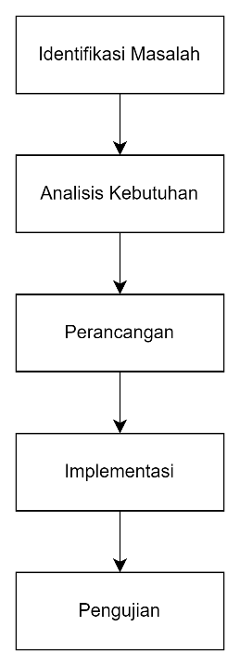

# BAB III HASIL DAN PEMBAHASAN

## Identifikasi Masalah

Identifikasi masalah dibutuhkan untuk mengkaji masalah yang didapat baik dari instansi maupun kebutuhan pasar. Sehingga dapat dibuat sistem guna menyelesaikan masalah yang ada. Perancangan proses bisnis dilakukan untuk mengetahui permasalahan yang terjadi selama proses permohonan server dan domain dilakukan. Dari proses bisnis tersebut dapat dibangun sistem guna memecahkan permasalahan yang dihadapi.

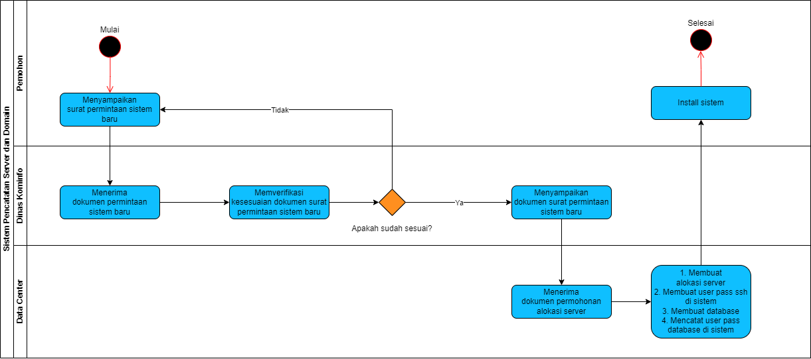

## Analisis Kebutuhan Sistem

Anallisis kebutuhan dilakukan untuk menentukan spesifikasi kebutuhan sistem secara fungsional. Sehingga sistem yang dibangun memiliki batasan yang jelas sebelum dibuat dan dilakukan instalasi.

3.2.1 Kebutuhan Fungsional

Kebutuhan fungsional adalah kebutuhan yang berisi proses-proses apa saja yang nantinya dilakukan oleh sistem.

* 1. Admin

1. Login Admin
2. Melihat statistik data
3. Kelola Data Pengajuan

* Tambah Data Pengajuan
* Lihat Data Pengajuan
* Ubah Data Pengajuan

1. Kelola Data Instansi

* Tambah Data Instansi
* Lihat Data Instansi

1. Kelola Data Layanan Server

* Lihat Data Layanan
* Ubah Data Layanan

1. Kelola Data Fisik Server

* Tambah Data Fisik Server
* Lihat Detail Fisik Server

1. Kelola Data App Server

* Tambah App Server
* Lihat Detail App Server
  1. Dinas

1. Login Berdasarkan Dinas
2. Kelola Data Pengajuan

* Tambah Data Pengajuan
* Lihat Data Pengajuan

3.3. Perancangan Sistem

Perancangan sistem dilaukan mulai dari pembuatan proses bisnis, perancangan database hingga perancangan tamplan yang nantinya manjadi acuan dalam pembuatan sistem.

(diisi rancangan database/erd dan rancangan tampilan)

3.4. Implementasi

Implementasi merupakan pelaksanaan pembuatan sistem yang telah dirancang sebelumnya, dengan menerapkan rancangan sistem dan kebutuhan sistem sehingga sesuai dengan kebutuhan pengguna. Sistem pendataan server dan domain dibuat menggunakan Codeigniter 3 sebagai framework, PHP sebagai bahasa pemrograman, MySQL sebagai database management system, dan Visual Studio Code sebagai text editor.

(diisi tampilan implementasi database dan implementasi tampilan)

3.5. Pengujian

Sebuah sistem dilakukan deploy perlu pengujian untuk memastikan bahwa pengembangan yang dilakukan telah sesuai atau belum dengan hasil yang diharapkan. Sistem pendataan server dan domain diuji dengan black box testing, yaitu pengujian fungsional untuk menguji seluruh fitur yang ada. Dalam pengujian fitur tersebut akan dilakukan uji form input dimana pengguna dapat memasukkan data.

(diuji dengan black box testing)

3.6 Peran dan Kontribusi

Tabel 2. 2 Contoh template untuk tabel peran dan kontribusi

| **No** | **Nama Lengkap** | **Peran** | **Kontribusi** |
| --- | --- | --- | --- |
| 1 | Sekar Salsa Arifah | Web Programmer | Membuat bisnis proses atau alur website Sistem Pendataan Server dan Domain yang dibuat sesuai dengan kebutuhan instansi dan pengguna.  Membuat dan mengimplementasikan frontend atau antar muka pengguna yang menarik dan responsive dengan HTML, CSS.  Merancang, membangun, dan mengelola backend atau bagian belakang dari sebuah aplikasi web menggunakan Codeigniter 3 sebagai framework, PHP sebagai bahasa pemrograman, MySQL sebagai database management system |
| 2 | Ramadhan Kistiyanto | Membantu Web Programmer | Membantu memperbaiki tampilan dan fitur login. |

# BAB IV PENUTUP

## Kesimpulan

Kesimpulan berisi ringkasan pembahasan berdasarkan masalah dan solusi yang telah diuraikan pada Bab III. Kesimpulan boleh diberi nomor atau boleh juga tidak menggunakan nomor. Jika menggunakan nomor maka sesuai dengan template ini. Jika tidak menggunakan nomor maka dapat berupa paragraf sebagaimana ketentuan paragraf penulisan laporan seperti bab-bab sebelumnya.

## Saran

Berisi hal-hal yang masih dapat dikerjakan dengan lebih baik dan dapat dikembangkan lebih lanjut.

# REFERENSI

(jumlah referensi minimal 10)

[1] D. . Bloom, B.S. (Ed.). Engelhart, M.D., Furst, E.J., Hill, W.H., Krathwohl, “Taxonomy of Educational Objectives,” 1956.

[2] A. Yudhana, S. Sunardi, and A. Djalil, “Implementation of Pattern Matching Algorithm for Portable Document Format,” *Int. J. Adv. Comput. Sci. Appl.*, vol. 8, no. 11, pp. 509–512, 2017, doi: 10.14569/ijacsa.2017.081162.

[3] Z. Peng, F. Yan, and X. Li, “Comparison of the different sampling techniques for imbalanced classification problems in machine learning,” *Proc. - 2019 11th Int. Conf. Meas. Technol. Mechatronics Autom. ICMTMA 2019*, pp. 431–434, 2019, doi: 10.1109/ICMTMA.2019.00101.

# LAMPIRAN

**Lampiran 1. Lampiran pendukung spesifik jalur**

1. **Lampiran Pendukung KHUSUS Jalur Profesional** **IT**
   * + 1. Surat penerimaan magang

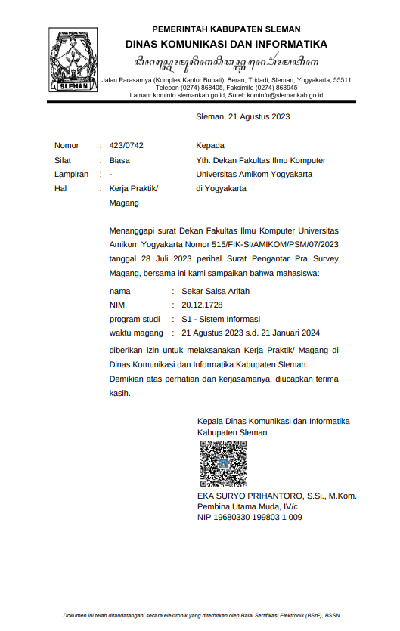

* + - 1. Penilaian terhadap capaian program mitra (penilaian kegiatan dari instansi magang)

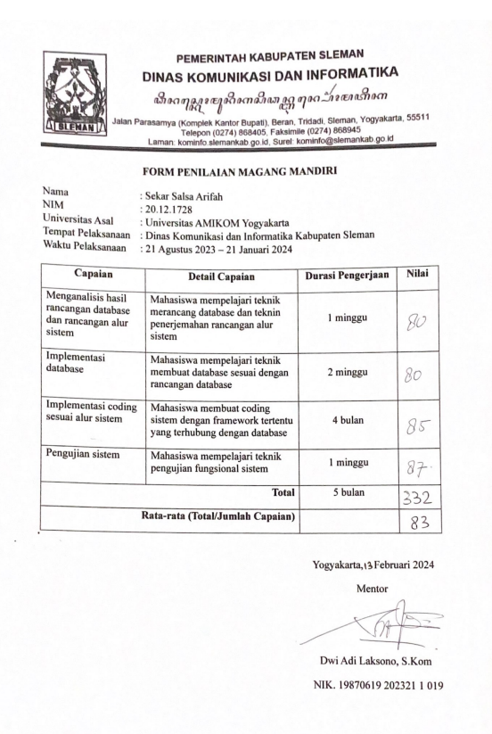

* + - 1. Hasil pekerjaan dan foto-foto kegiatan

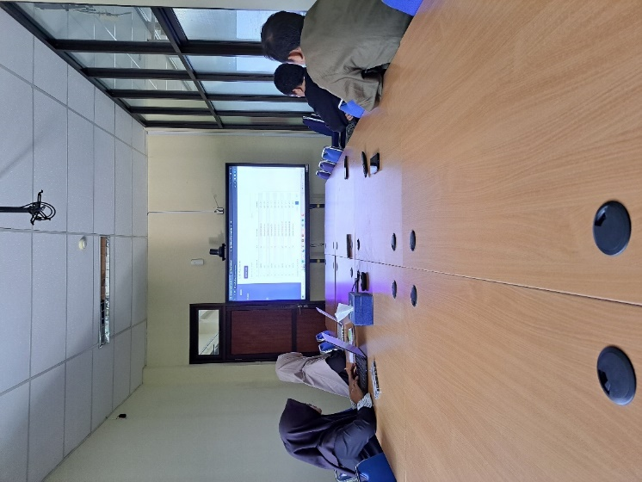 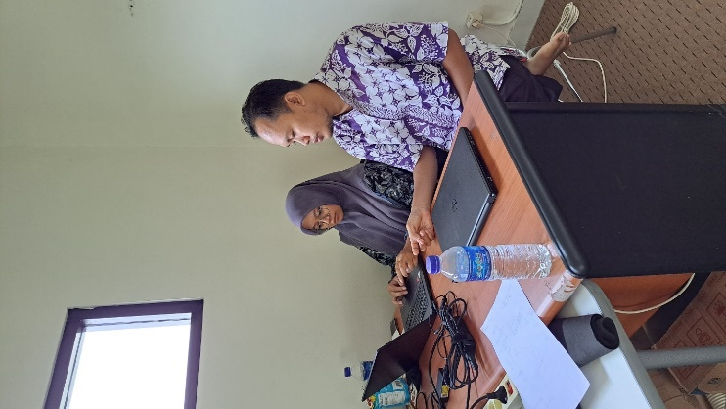

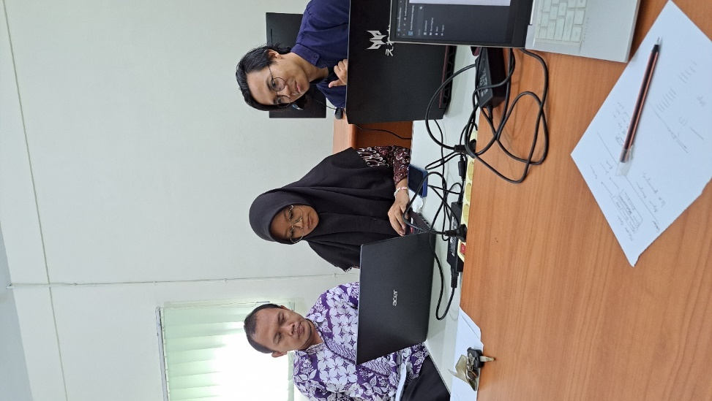

* + - 1. Source code produk pada Google Drive yang dapat diakses oleh Prodi untuk validasi, selain kompetensi project manager

<https://drive.google.com/drive/folders/1qfQpYkxLvczNMee1815AAcP_yAKf26sQ>

* + - 1. Logbook kegiatan

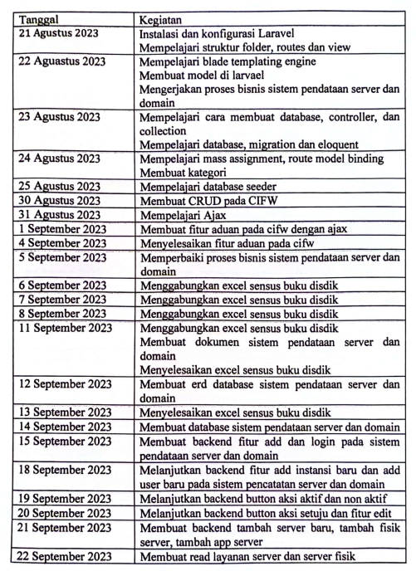

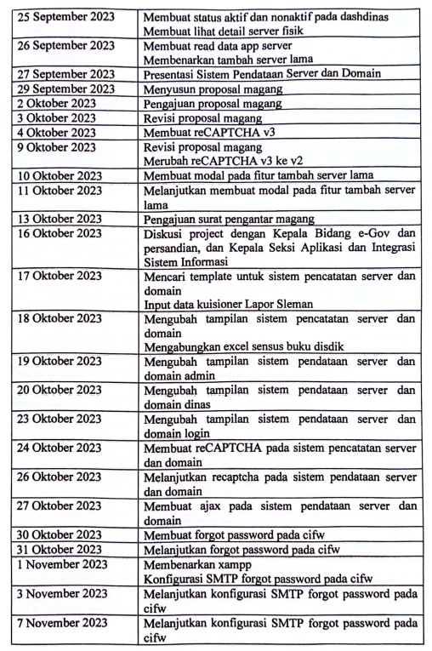

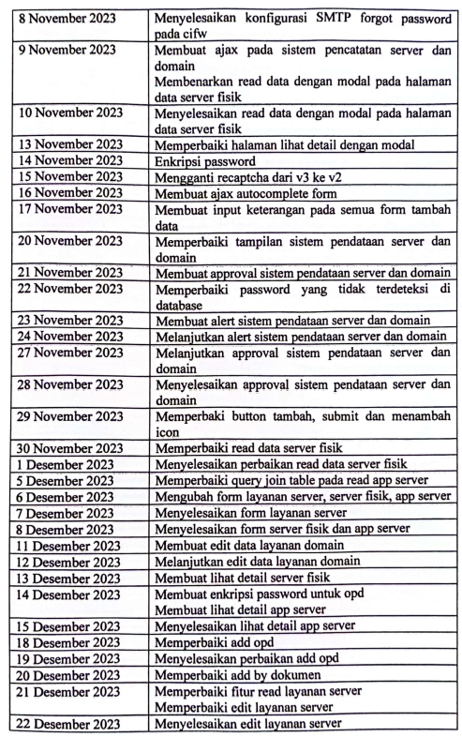

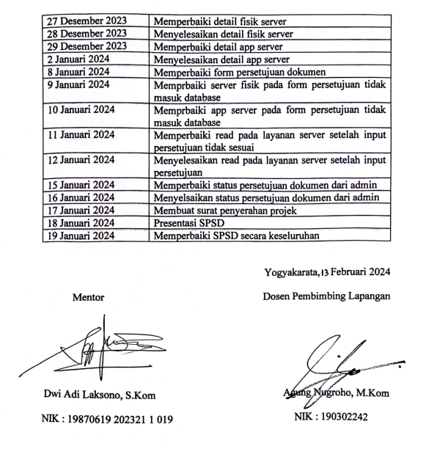

* + - 1. Sertifikat kegiatan

